19 iunie 2018
RAPORT ZILNIC

Calificativ:  NEUTRU | Scandal în Piaţa Berceni | NaţionalTV-18:39  1min 51s
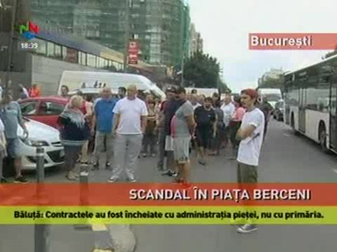 | A fost scandal în Piaţa Berceni din Capitală din cauza faptului că Primăria a dorit să dezafecteze mai multe construcţii. Comercianţii îi acuză pe reprezentanţii Primăriei de fals în acte şi spun că construcţiile sunt legale. Cei de la Primărie, Poliţia locală şi o echipă de la compania de distribuţie a energiei electrice au vrut să decupleze chioşcurile, însă comercianţiii s-au opus.

Calificativ:  NEUTRU |  | RadioRomânia-22:06  0min 33s
România şi SUA şi-reafirmat astăzi, printr-o declaraţie comună, angajamentele prin parteneriatul strategic şi au convenit să colaboreze în domeniul energetic, de apărare şi comerţ.

Calificativ:  NEUTRU |  | RadioRomânia-13:08  1min 39s
Centrala Electrică de Termoficare pe Hidrocarburi din Arad intră în insolvenţă din cauza datoriilor de peste 100 de milioane de lei. Conducerea centralei dă asigurări că populaţia nu va suferi din această cauză şi că arădenii nu vor rămâna fără apă caldă şi căldură la iarnă. În plus, directorul centralei spune că intrarea în insolvenţă este o modalitate de a scoate centrala din impas.

Calificativ:  NEUTRU | Bună, România! | B1TV-18:00
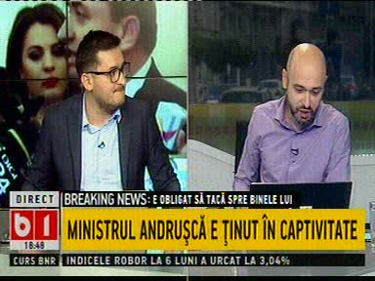 | În cadrul emisiunii „Bună, România!” de pe postul B1TV, s-au discutat următoarele subiecte:  - Moderatorii emisiunii vorbesc despre ministrul Economiei, Dănuţ Andruşcă, care din cauza incompetenţei nu este lăsat să vorbească. Aceştia spun că Dănut Andruşcă a fost consilier la Ministerul Economiei, apoi a fost director regional la Regia Autonomă pentru Activităţi Nucleare care producea apă grea pentru răcirea reactoarelor de la Cernavodă, lucru care este de neconceput.

